Avaliação – Aplicações com Hibernate, EJB e JPA

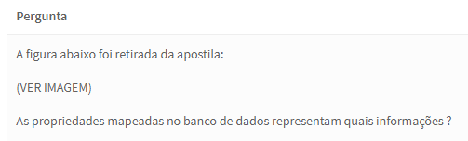

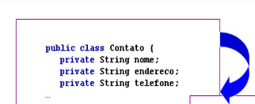

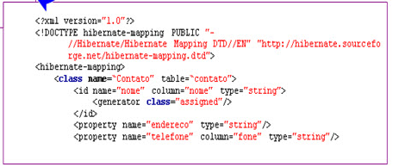

Simplificadamente tem-se uma classe Java mapeada para uma tabela no banco de dados através de um arquivo XML ou de anotações.

As classes JavaBeans são usadas para representar os registros em uma tabela do banco de dados.

Os dados são obtidos e/ou lidos do banco de dados por meio de getters e setters. O mapeamento das classes para as tabelas é realizado por meio do arquivo de mapeamento do Hibernate em XML. Em geral, tem-se um arquivo para cada classe e uma classe representando uma tabela.

As propriedades mapeadas são usadas para representar os registros em uma tabela do banco de dados através da classe JavaBean. Os dados são obtidos e/ou lidos do banco de dados por meio de getters e setters. O mapeamento das classes para as tabelas é realizado por meio do arquivo de mapeamento do Hibernate em XML.

Arquivo XML

Tag <hibernate-mapping> - bloco referente ao mapeamento hibernate

Tag <class> - faz a associação da classe com a tabela do banco de dados

Tag <id> - define o id da tabela no banco de dados

Tag <column> - define a referência da coluna no banco de dados

Tag <genarator> geração do id no caso se for assigned incluído manualmente ou increment para gerar um identificador automático

Tag <property> define as demais propriedades/colunas do banco de dados

Através da imagem, podemos concluir as propriedades mapeadas da seguinte forma:

Uma tabela Contato, com a coluna id nome do tipo String, e mais as colunas endereço e telefone, também do tipo String.